ЦЕНТР РАЗВИТИЯ НАУЧНОГО
СОТРУДНИЧЕСТВА

I Международная
научно-практическая конференция

Законность и правопорядок
в современном обществе
(ЮР-1)

6 октября 2010 г.

с изданием сборника материалов



НОВОСИБИРСК 2010
Уважаемые коллеги!

В настоящее время все научные направления развиваются достаточно динамично. Публикация результатов исследований является чрезвычайно ответственным и важным шагом для ученого. Появляется множество новых оригинальных идей, теорий, заслуживающих самого пристального внимания научной общественности. Кроме того, наличие определенного количества публикаций является обязательным условием при защите диссертационных работ.
Приглашаем принять участие в международной научно-практической конференции ученых, аспирантов и студентов:

Законность и правопорядок
в современном обществе.

Основные направления конференции:
СЕКЦИЯ 1. Адвокатура и нотариат в России.
СЕКЦИЯ 2. Административное право.
СЕКЦИЯ 3. Арбитражный процесс.
СЕКЦИЯ 4. Банковское право.
СЕКЦИЯ 5. Государственное строительство и защита конституционных прав граждан.
СЕКЦИЯ 6. Гражданский процесс.
СЕКЦИЯ 7. Гражданское право.
СЕКЦИЯ 8. Гражданско-правовые основы инновационного развития России.
СЕКЦИЯ 9. Европейское право.
СЕКЦИЯ 10. Земельное право.
СЕКЦИЯ 11. Значение и роль правоохранительных органов в правовом пространстве: исторические традиции и современность.
СЕКЦИЯ 12. Информационное право.
СЕКЦИЯ 13. Информационные технологии и право.
СЕКЦИЯ 14. История и перспективы развития местного самоуправления в России.
СЕКЦИЯ 15. История и социология политики.
СЕКЦИЯ 16. История политических и правовых учений.
СЕКЦИЯ 17. Конституционное право зарубежных стран.
СЕКЦИЯ 18. Конституционное право России.
СЕКЦИЯ 19. Криминалистическое обеспечение расследования преступлений.
СЕКЦИЯ 20. Международное публичное право.
СЕКЦИЯ 21. Международное частное право.
СЕКЦИЯ 22. Муниципальное право.
СЕКЦИЯ 23. Налоговое право.
СЕКЦИЯ 24. Правовая психология.
СЕКЦИЯ 25. Правовое обеспечение административной реформы в России на современном этапе.
СЕКЦИЯ 26. Правовое обеспечение экономического развития региона.
СЕКЦИЯ 27. Правовые аспекты социально-экономической политики России.
СЕКЦИЯ 28. Предпринимательское право.
СЕКЦИЯ 29. Прокурорский надзор.
СЕКЦИЯ 30. Спорт и право: национальное и международное законодательство.
СЕКЦИЯ 31. Сравнительное правоведение.
СЕКЦИЯ 32. Судебная экспертиза.
СЕКЦИЯ 33. Таможенное право.
СЕКЦИЯ 34. Теоретическая и прикладная политология.
СЕКЦИЯ 35. Теория и история государства и права.
СЕКЦИЯ 36. Трудовое право.
СЕКЦИЯ 37. Уголовное и уголовно-исполнительное право.
СЕКЦИЯ 38. Уголовно-правовая политика современности: доктрина, законодательство, способы воплощения.
СЕКЦИЯ 39. Уголовный процесс.
СЕКЦИЯ 40. Финансовое право.
СЕКЦИЯ 41. Экологическое право.
СЕКЦИЯ 42. Юридический бизнес в России.
СЕКЦИЯ 43. Юридическое образование в России и за рубежом.

ТРЕБОВАНИЯ
К ОФОРМЛЕНИЮ МАТЕРИАЛОВ

Формат текста: Word for Windows – 95/97/2000. Формат страницы: А4 (210×297 мм). Поля: 2,5 см – со всех сторон. Шрифт: размер (кегль) – 14; тип – Times New Roman. Название печатается прописными буквами, шрифт – жирный, выравнивание по центру. Ниже через двойной интервал строчными буквами – инициалы и фамилия автора(ов). На следующей строке – полное название организации, город. После отступа в 2 интервала следует аннотация, за которой через 2 интервала – текст, одинарный интервал, абзацный отступ – 1,25 см, выравнивание по ширине. Название и номера рисунков указываются под рисунками, названия и номера таблиц – над таблицами. Таблицы, схемы, рисунки, формулы, графики не должны выходить за пределы указанных полей (шрифт в таблицах и на рисунках – не менее 11 пт). Сноски на литературу в квадратных скобках. Наличие списка литературы обязательно. Переносы не ставить.
В электронном варианте каждая статья должна быть в отдельном файле. В имени файла укажите шифр (ЮР-1), номер секции и фамилию первого автора (например, ЮР-1 Секция 9 Петров).
Общий объем одной публикации, включенный в орг. взнос, 5 страниц.
Сведения об авторах требуется оформить в табличной форме. В имени файла со сведениями об авторе укажите шифр конференции и фамилию первого автора (например, ЮР-1 Петров).

СВЕДЕНИЯ ОБ АВТОРЕ

Ф.И.О. автора
Место работы (ВУЗ)
Должность, кафедра без сокращений, ученая степень, ученое звание
Адрес рабочий, домашний
E-mail
Телефон рабочий, домашний, мобильный
Тема статьи
Шифр конференции | ЮР-1
Номер секции
Количество страниц в докладе автора
Требуемое количество экземпляров сборника
Сумма и дата оплаты
Адрес, на который высылать сборник (обязательно с указанием индекса и фамилии получателя)
Источник, из которого Вы узнали о ЦРНС

Материалы, сведения об авторах и отсканированные квитанции об оплате (в разных файлах) необходимо отправить в одном письме по адресу
При получении материалов, оргкомитет в течение двух дней отправляет в адрес автора письмо «Материалы получены». Авторам, отправившим материалы по электронной почте и не получившим подтверждения их получения оргкомитетом, просьба продублировать заявку.
Сборнику материалов конференции присваивается международный индекс ISBN.
Материалы конференции рассылаются по основным библиотекам России и зарубежья.

ОКОНЧАНИЕ СРОКА ПРИЕМА
МАТЕРИАЛОВ ДЛЯ УЧАСТИЯ
В КОНФЕРЕНЦИИ – 6 октября 2010 г.

Сроки выхода материалов
конференции – 2 месяцА с даты
окончания приема заявок.
ВНИМАНИЕ!

С целью возмещения организационных, издательских, полиграфических расходов и расходов по пересылке сборника материалов конференции авторам, необходимо оплатить организационный взнос в размере 800 рублей за одну публикацию. В случае превышения объема публикации, стоимость каждой последующей страницы 150 руб. Количество публикаций от одного автора не ограничивается.
Если материал для участия в конференции написан в соавторстве, то за каждого соавтора необходимо доплатить сумму в размере 250 рублей. За каждый дополнительный сборник необходимо дополнительно оплатить 250 рублей (исключение - соавторы). За пересылку сборника в страны СНГ дополнительно 350 рублей.

В соответствии с постановлением Правительства № 227 от 20 апреля 2006 г. работы, опубликованные в материалах международных и общероссийских конференций, засчитываются ВАК РФ при защите диссертаций
(п. 11 постановления).

РЕКВИЗИТЫ ДЛЯ ПЕРЕЧИСЛЕНИЯ
ДЕНЕЖНЫХ ПЕРЕВОДОВ

Получатель: | ИП Чернов Сергей Сергеевич (указывать полностью)  ИНН получателя: 540325795599  Р/счет получателя 40802810044070005013
Банк  получателя: | БИК банка 045004641  Сибирский банк Сбербанка России ОАО  К-счет: 30101810500000000641
Назначение платежа: | указать шифр конференции и фамилию автора

Образец оформления квитанции
для оплаты оргвзноса
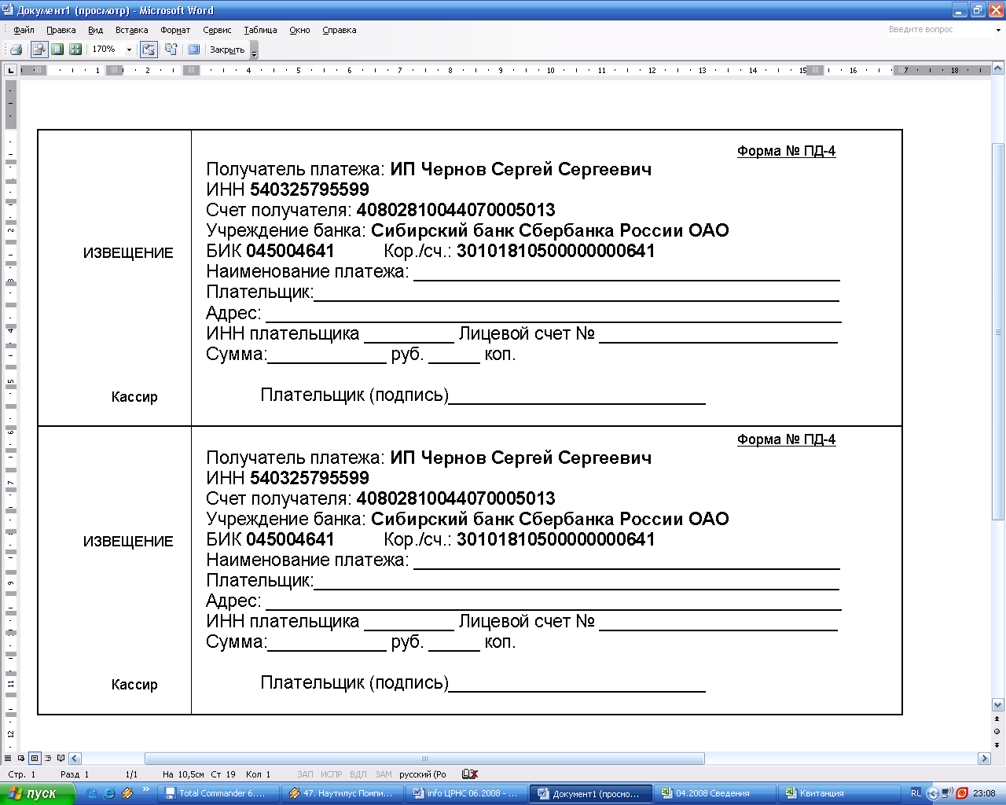

Информацию об условиях публикации результатов научных исследований и требования к оформлению материалов можно получить на сайте , по телефонам Центра Развития Научного Сотрудничества в г. Новосибирске:
8-383-291-79-01 Чернов Сергей Сергеевич,
руководитель ЦРНС
8-913-749-05-30 Хвостенко Павел Викторович, ведущий специалист ЦРНС
или по электронной почте:


НАДЕЕМСЯ НА ПЛОДОТВОРНОЕ
СОТРУДНИЧЕСТВО!

